 | Република Србија  Републички завод за статистику | ISSN 0353-9555
САОПШТЕЊЕ |  | СН41
број 131 - год. LXX, 25.05.2020.
Статистика становништва |  | СРБ131 СН41 250520
Живорођени и умрли, јануар–април 2020.
– Претходни подаци –
У овом саопштењу приказани су претходни резултати о живорођеним и умрлим након уписа чињенице рођења и смрти у матичне књиге рођених и умрлих. Подаци су приказани према месецу регистрације, тј. месецу уписа у матичне књиге рођених и умрлих у 2019. и 2020. години.
У Републици Србији у периоду јануар−април 2020. године број живорођених је износио 19 166. У односу на исти период претходне године, када је укупан број живорођених износио 19 384, бележи се пад од 218 живорођених односно за 1,1%.
Број умрлих у Републици Србији у периоду јануар−април 2020. године износио је 34 642 и, у односу на исти период претходне године, када је број умрлих био 35 654, бележи се пад од 1 012 или за 2,8%.
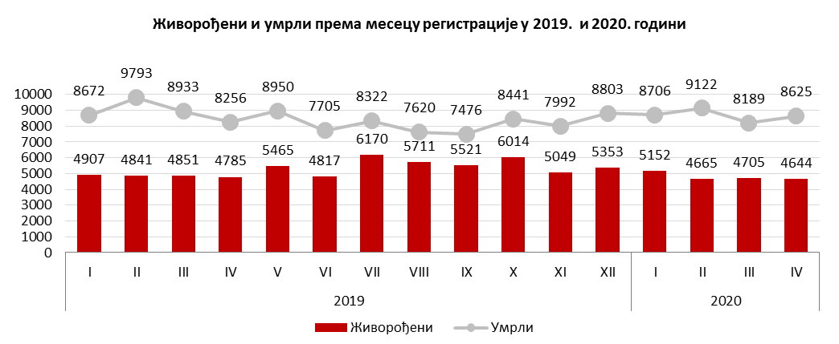
Табела 1. Живорођени у Републици Србији према месецу регистрације у 2019. и 2020. години
 | Месеци
 | Јануар | Фебруар | Март | Април | Мај | Јун | Јул | Август | Септембар | Октобар | Новембар | Децембар
2019 | 4907 | 4841 | 4851 | 4785 | 5465 | 4817 | 6170 | 5711 | 5521 | 6014 | 5049 | 5353
2020 | 5152 | 4665 | 4705 | 4644
Индекс 2020/2019 | 105,0 | 96,4 | 97,0 | 97,1
Табела 2. Умрли у Републици Србији према месецу регистрације у 2019. и 2020. години
 | Месеци
 | Јануар | Фебруар | Март | Април | Мај | Јун | Јул | Август | Септембар | Октобар | Новембар | Децембар
2019 | 8672 | 9793 | 8933 | 8256 | 8950 | 7705 | 8322 | 7620 | 7476 | 8441 | 7992 | 8803
2020 | 8706 | 9122 | 8189 | 8625
Индекс 2020/2019 | 100,4 | 93,1 | 91,7 | 104,5
Напомена: Претходни резултати о живорођеним и умрлим у периоду јануар−април 2019. и 2020. године по регионима налазе се на следећем линку: https://www.stat.gov.rs/sr-latn/oblasti/stanovnistvo/eksel-tabele/.
Републички завод за статистику од 1998. године не располаже подацима за АП Косово и Метохија, тако да они нису садржани у обухвату података за Републику Србију (укупно).
Контакт: gordana.bjelobrk@stat.gov.rs, тел.: 011 2412-922, локал 372
Издаје и штампа: Републички завод за статистику, 11 050 Београд, Милана Ракића 5
Tелефон: 011 2412-922 (централа) • Tелефакс: 011 2411-260 • www.stat.gov.rs
Одговара: др Миладин Ковачевић, директор
Tираж: 20 ● Периодика излажења: месечна

